xxxxxxxx 学 院

技能训练说明书

班级: 网安B203 姓名:
学号: ______
名称: 技能训练（一）
时间: 2021-12-06 至 2021-12-17
成绩评定:
1、工作量： A（ ），B（ ），C（ ），D（ ）,F( )
2、难易度： A（ ），B（ ），C（ ），D（ ）,F( )
3、答辩情况：
基本操作： A（ ），B（ ），C（ ），D（ ）,F( )
代码理解： A（ ），B（ ），C（ ），D（ ）,F( )
4、报告规范度： A（ ），B（ ），C（ ），D（ ）,F( )
5、学习态度： A（ ），B（ ），C（ ），D（ ）,F( )
总评成绩:
指导教师: ______

- 技能训练的任务
题目:
写一个程序来判断是否为闰年及每月最后一天是该年中的第几天
定义一个过程输入年、月、日，判断：
1、 该年是否闰年？
2、 该日是这一年的第几天？
3、 计算这一年每月最后一天是本年中的第几天？
4、 将结果存放于数组中。
- 需求分析和设计

- 主程序:

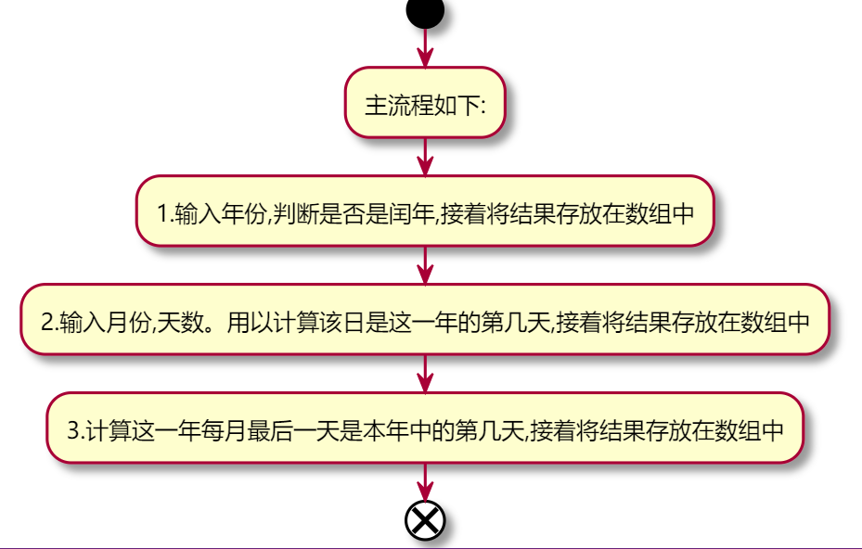
- Judge:判断是否是闰年

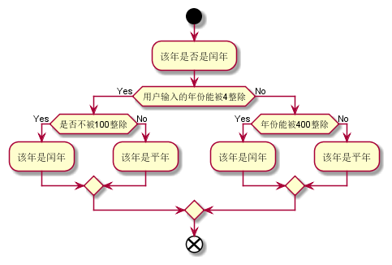

- CalculationDate:计算该日是这一年的第几天：
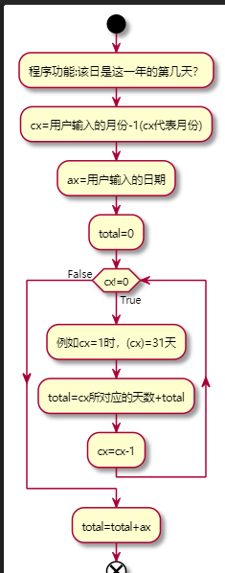

- CalculationDate1:计算这一年每月最后一天是本年中的第几天：

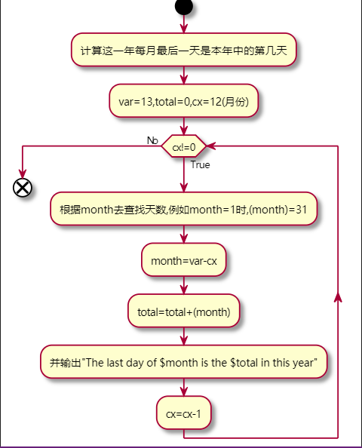

5.输出模块:
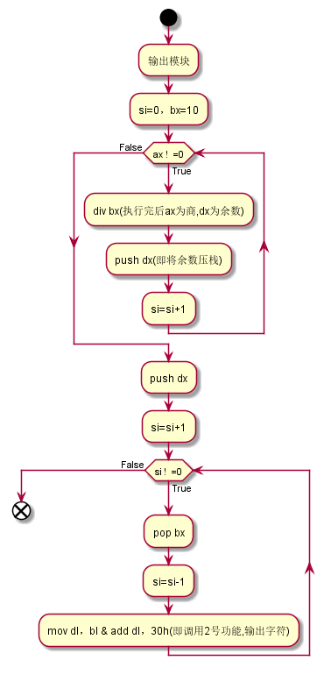
6.输入模块:
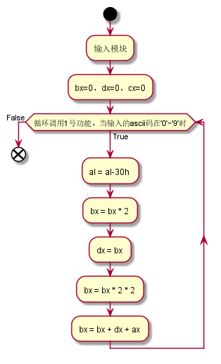

- 程序实现说明
CalculationDate proc far ;计算该日是这一年的第几天？
start1:
;作用:将此时用户输入的month输出到数组中
mov ds:byte ptr [key2],1
Notice0 notice2 ;输出Please input the month
mov ax,0
call Input ;调用输入功能,结果保存在ax中
cmp ax,1 ;ax不在1~12范围内的，直接报错，并重新输入
jb error1
cmp ax,12
ja error1

push ax ;保存寄存器，防止破坏
push dx
mov dx,0
call stackdiv16 ;将月份输出到数组中
pop dx
pop ax

mov ds:byte ptr [userMonth],al ;保存用户输入的月份
call OutMonth1 ;输出年份到数组中

start2: mov ds:byte ptr [key3],1 ;作用:将此时用户输入的day输出到数组中
Notice0 notice3 ;输出---------------------------------
Notice0 notice4 ;输出Please input the day
mov ax,0
call Input ;调用输入功能,结果保存在ax中
mov cl,ds:byte ptr [userMonth]
;查找该cl(即月份)所允许的最大天数,例如1月最大是31天.
call CaDay1
cmp ax,ds:word ptr [allowMaxDay]
;如果ax>allowMaxDay ，则用户输入的天数太大
ja error2

push ax
push dx
mov dx,0
call stackdiv16 ;将日期输出到数组中
pop dx
pop ax

mov ds:byte ptr [userDay],al ;保存用户输入的日期

;计算该日是这一年的第几天？
mov ax,0
mov cx,0
;将月份-1作为循环次数
mov cl,ds:byte ptr [userMonth]
;如果为1月，则直接加上天数
cmp cl,1
jz addday
sub cl,1
;计算前[cx=cx-1]月的总天数
loop1:call CaDay
loop loop1
addday: mov ax,0
mov al,ds:byte ptr [userDay]
add ds:word ptr [totalDay],ax ;total=total+day
mov dx,0
mov ax,0
mov ax,ds:word ptr [totalDay]
push ax
;作用:将此时计算出来的total输出到数组中

mov ds:byte ptr [key4],1
Notice0 notice3 ;输出---------------------------------
Notice0 buf3 ;输出The day is _
call OutPut2 ;输出The day is _ 到数组中
pop ax
mov dx,0
call stackdiv16
call OutPut3 ;输出 in the year 到数组中
Notice0 buf4 ;输出天数 in the year
Notice0 notice3 ;输出---------------------------------
jmp over3

error1:Notice0 notice3 ;输出---------------------------------
Notice0 errorbuf1 ;输出Please input the correct num!
jmp start1
error2:Notice0 notice3 ;输出---------------------------------
Notice0 errorbuf1 ;输出Please input the correct num!
jmp start2
over3: ret
CalculationDate endp

CaDay proc far ;计算天数
.if cl==4||cl==6||cl==9||cl==11
add ds:word ptr [totalDay],30
.endif
.if cl==1||cl==3||cl==5||cl==7||cl==8||cl==10||cl==12
add ds:word ptr [totalDay],31
.endif
.if cl==2 ;特殊，必须先判断是否是闰年
.if ds:byte ptr [leapflag] == 1 ;如果为闰年
add ds:word ptr [totalDay],29
.endif
.if ds:byte ptr [leapflag] == 0 ;如果为平年
add ds:word ptr [totalDay],28
.endif
.endif
ret
CaDay endp

运行过程:
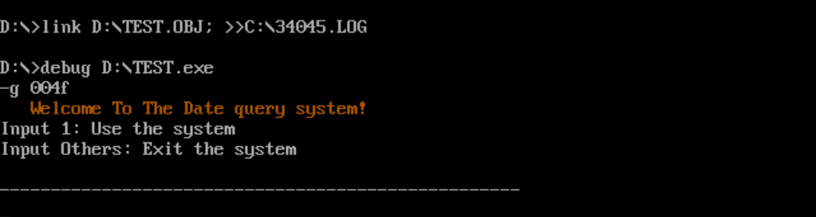
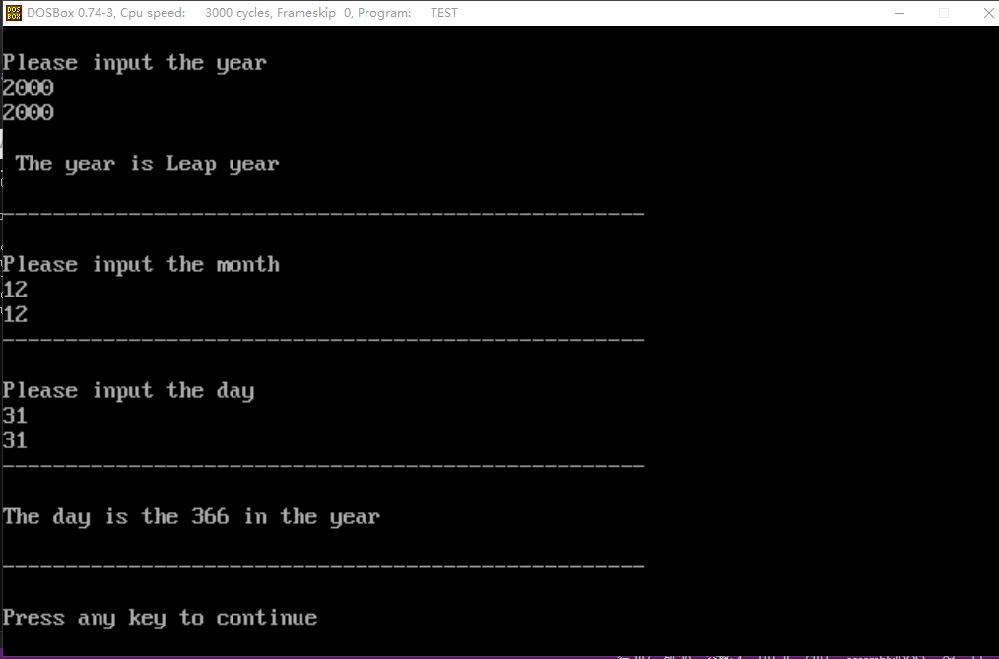
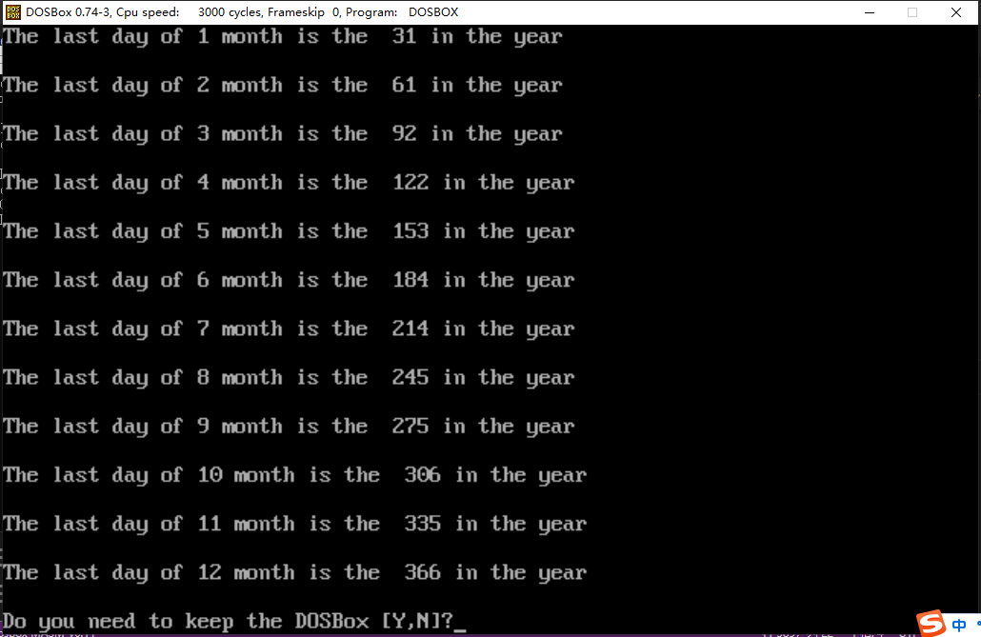
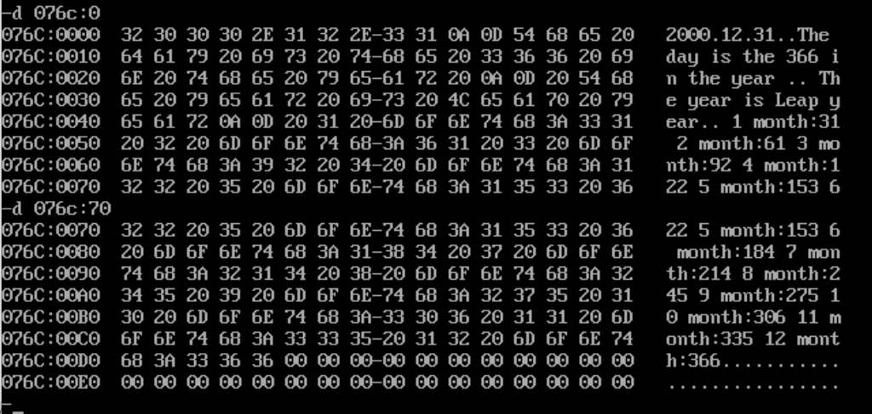
- 技能训练总结
相比较以前学过的程序语言，汇编是接近机器语言的一门语言，如果说机器语言是计算机操作的本质，那么汇编语言就是最最接近本质的语言。汇编语言操作直接面向硬件，所以，我们在使用汇编语言的时候，我们能够感知计算机的运行过程和原理，从而能够对计算机硬件和应用程序之间的联系和交互形成一个清晰的认识。这也是最能够锻炼编程者编程思维逻辑的，只有这样，学习者才能形成一个软、硬兼备的编程知识体系，这是任何高级语言都无法给予的!相对于繁复的高级语言，汇编语言指令集合更简约，指令操作更直接，从汇编开始学习更符合循序渐进的学习原理!所以，对于计算机技术初学者或者自学者，汇编语言重要性无可替代.
汇编语言的优点主要体现在以下两个方面:第一,用汇编语言容易得到高时空效率的程序。由于汇编语言本质上就是机器语言,可直接、有效地控制计算机硬件,因而与高级语言相比容易得到运行速度快、执行代码短、占用内存空间少的高时空效的目标程序。
第二,用汇编语言能设计出高级语言无法实现的程序。正是由于与机器的密切相关性使得汇编语言能充分利用计算机的硬件特性,编写出与硬件紧密相关而高级语言又无法实现的程序来。
缺点也很明显,首先我们学习和编写程序时必须要学习电脑的思维方式，看似简单的程序功能，高级语言用几行代码就能完成，而汇编语言需要数十行。而且看书上的程序看似简单，而一旦自己上手编写就会苦不堪言。还好这次的课程设计咬着牙坚持下来了，同时也收获了很多，对计算机底层的理解更近了一步.

